来迎寺町
地震に強いまちづくり勉強会

来迎寺町町内会では、昨年の7月から知立市と協力して「来迎寺町地震に強いまちづくり勉強会」を開催してきました（勉強会の活動経緯は4ページ目をご覧ください）。勉強会では特に、住宅の耐震化がどうしたら進むのかを中心に話し合いを進めてきました。この勉強会を通じて、今年の春以降に来迎寺町で取り組んでいくことがまとまりましたのでお知らせします。
来迎寺町において「地震に強いまちづくり」に向けて行うこと

１．災害時に向けた対策
① 各戸での対策
優先度が高く、すぐに実行できる項目として、各戸での対策が提案されました。具体的には、まずは自分の身を守ること、家族の安否を確認する手段の共通認識を持つことなど、以下のような取組が提案されました。
○ 耐震化の促進（耐震診断・耐震補強工事等） ○ 家具の固定・転倒防止対策
○ 耐震ブレーカー設置・通電火災対策 ○ 家族間の連絡先の確認 など
② 地震等に備えた備蓄
知立市や町内会の備蓄だけではなく、各家庭での備えを強化していくことが提案されました。
○ 備蓄品の設置 ○ 常備薬の準備 ○ 井戸水の確保

２．地域での助け合い（コミュニケーションや自主防災組織の強化）
① 地域での取り組み
隣近所の方とコミュニケーションを図ることなど、普段から取り組めることをやっていくことが大切だと提案されました。具体的な内容として、以下のような取組が提案されました。
○ 町内における避難路の確認やマップ・リストの作成 ○ 安否札 ○ 隣組のような組織を作る
○ 牛田町・八橋町・来迎寺町合同の避難訓練を実施 ○ 避難訓練への積極的な参加 など
② 一人では避難が困難な方の把握
一人暮らしの高齢者や体の不自由な人などを把握し、助け合うための対策が必要だという意見が多くありました。来迎寺町で運用している「災害管理カード」を充実させるとともに、年１回の更新を行うことで、最新の情報を把握していくことが提案されました。
○ 災害管理カードの充実・確認

※それぞれを具体化するなかで、内容や時期などが変更になることもあると考えられます。

今後も来迎寺町と知立市は、力を合わせて地域の「地震に強いまちづくり」を進めていきます。
来迎寺町を地震に強いまちにしていくため、日頃からご家庭での地震への備えを強化するとともに、町内会の取組にご協力をお願いします!!
「住宅の耐震化に関するアンケート」
アンケート結果のご報告
昨年9月に来迎寺町町内会の区域にお住まいの方を対象に行ったアンケートでは、部長、組長をはじめ来迎寺町町民のみなさまのご協力のおかげで、190件のご回答をいただきました（調査票配布数235件、回答率80.9％）。その結果の概要をご報告します。
＜全体の集計から（集計対象（有効回答数）：181件）＞
項目 | 結果の概要
無料耐震診断制度  の認知度 | 知立市が行っている無料耐震診断制度を「知っている」との回答は全体の60％で、半数以上の方に認知されていることがわかりました。また、昭和55年以前に建てられた住宅にお住まいの方の認知度は88%となっており、全体に比べより高いという傾向があります。
耐震改修補助制度  の認知度 | 知立市が行っている耐震改修補助制度を「知っている」との回答は全体の42％で、半数以下の方に認知されていることがわかりました。また、昭和55年以前に建てられた住宅にお住まいの方の認知度は58%であり、全体に比べより高いという傾向があります。
家具の転倒防止等  対策の実施 | 「家具の固定をしている」との回答は全体の17％、「寝室に家具は置かないようにしている」との回答は全体の42％で、何らかの家具の対策を行っているのは全体の60％という結果になりました。
自主防災会等の  活動の認知度 | 来迎寺町自主防災会について「知っている」との回答は全体の84％で、そのうち「活動の内容を含めて知っている」は46％でした。
＜昭和55年以前の建築についての集計から（集計対象（有効回答数）：43件）＞
これ以降は、耐震化の主な対象になる古い耐震基準で建てられた住宅の状況として、建築時期が「昭和56年以降」とした方の回答を除いた場合の集計から、主要なことがらをご報告します。

■無料耐震診断の実施
「無料耐震診断をしていない」のは約7割です。
■地震に対する不安
6割以上の方が地震時の住宅の安全性に不安を持っています。
「していない」理由
で多いもの
耐震改修を実施する予定がないから（46.9％）
耐震診断しなくても大丈夫と思っているから（18.8%）
なんとなく面倒だから（18.8％）
全く安全だと思う
無回答
診断し、
改修が必要だった
わからない

傾いたり一部損壊するかもしれない
診断していない
倒壊する危険姓が高いと思う

■耐震改修の実施意向
4割半の方が実施したいとの意向をお持ちです。一方「実施するつもりはない」方は約44%となっています。
■耐震改修の必要性
耐震改修が必要という認識は、5割の方がお持ちです。
必要だと
思う
すでに
実施した
実施したいが
まだしていない
実施したい
が難しい
実施するつもりはない
無回答
無回答

必要だと
思わない

■耐震改修をしていない理由（「現在のところ耐震改修をしていない」と回答された方）
回答 |  | 割合
1 | 近い将来実施する予定 | 0.0%
2 | 誰に相談していいのかわからない | 4.8%
3 | 改修費用が高く負担できない | 52.4%
4 | 高齢のため面倒である | 19.0%
5 | 改修しても効果があるか心配である | 28.6%
6 | 近いうちに建て替えまたは住み替えるので、今は費用をかけたくない | 4.8%
7 | 他のリフォームをしたばかりで、今は費用をかけたくない | 11.9%
8 | 何をしたらいいのかわからない | 4.8%
9 | 家の中に他人を入れたくない | 4.8%
10 | 地震が起きるかどうかもわからない | 9.5%
11 | もう高齢なので耐震改修を実施しても長い間住めないからもったいない | 19.0%
12 | 改修の際に移転が必要になるなど、生活環境が変わるのが不安 | 9.5%
13 | その他 | 16.7%
 | 無回答 | 4.8%

■耐震改修をする場合に負担が可能な額
回答 | 割合
20万円未満 | 11.6%
20～50万円未満 | 7.0%
50～100万円未満 | 18.6%
100～150万円未満 | 4.7%
150～200万円未満 | 11.6%
200万円以上 | 2.3%
負担は難しい | 23.3%
無回答 | 20.9%

■耐震改修をするために望む支援
回答 |  | 割合
1 | 気軽に相談できる人を紹介 | 9.3%
2 | 相談窓口の設置 | 16.3%
3 | 最低限の費用でできる方法を教える | 44.2%
4 | 補助金の増額や融資制度を充実 | 39.5%
5 | 信頼できる建築設計士や工務店などを紹介 | 18.6%
6 | 改修に関する各種の情報の提供 | 11.6%
7 | その他 | 7.0%
 | 無回答 | 25.6%

■簡易な耐震改修
寝室のみを補強するなど少しの費用で行う少しの改修を、「実施したい」（“補助があれば”を含む）は約37％、「実施するつもりはない」は約40％です。簡易な耐震改修のニーズは二つに分かれています。
「実施したい」理由で最も多いのは
・最低限命が守れればよいため：約63％
「実施するつもりはない」理由で最も多いのは
・家が倒れない改修では意味がないため：約61％
となっています。
実施したい
補助があれば
実施したい
無回答

実施する
つもりはない

このほか、「住宅の耐震化を進めるために、市や地域活動はどうしていけばよいか」などに関する多くのご意見をいただいています。
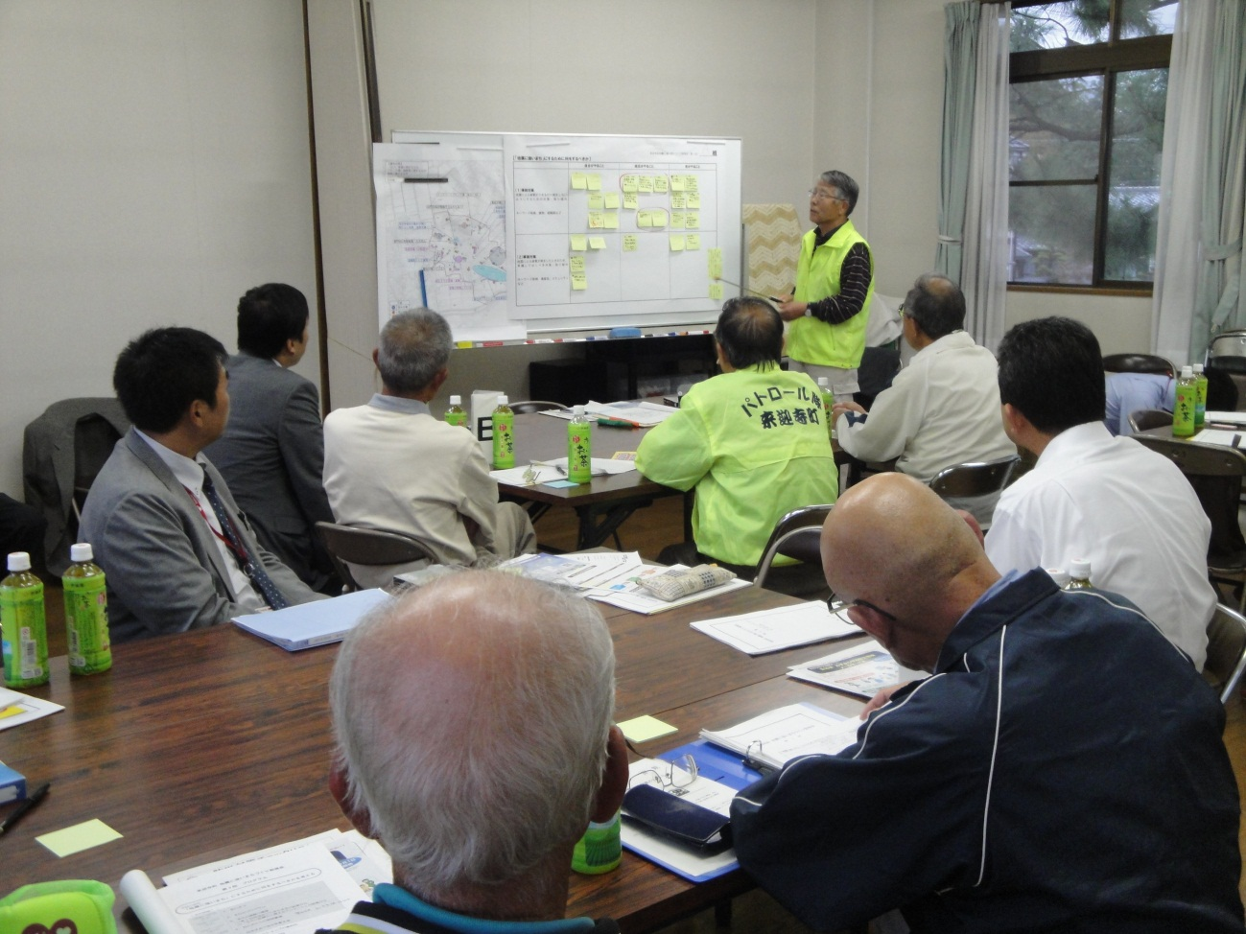
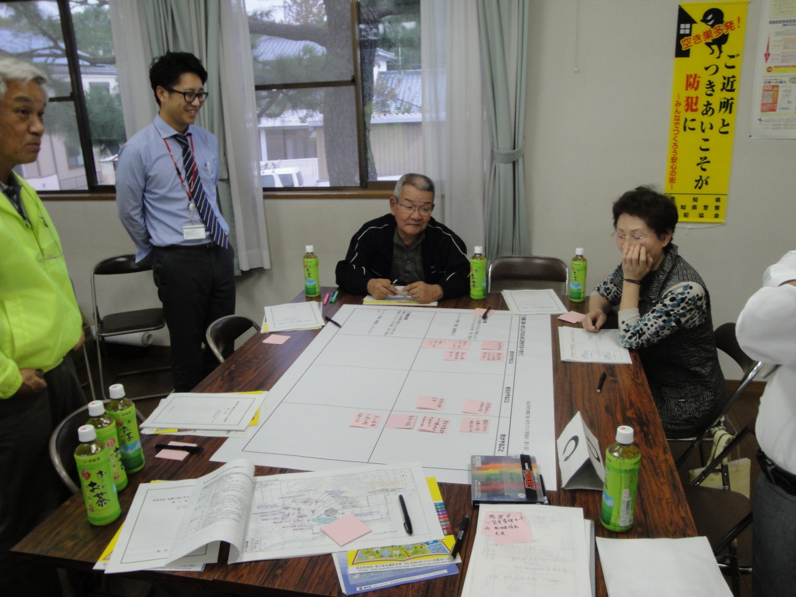
これらのご意見を含むアンケートの結果をもとに、勉強会での話し合いが行われました。
ご協力ありがとうございました。
（第3回勉強会の様子）
- 3ページ -
■耐震改修をしていない理由（「現在のところ耐震改修をしていない」と回答された方）
順位 | 回答 | 割合
1 | 改修費用が高く負担できない | 42.2％
2 | もう高齢なので耐震改修を実施しても長い間住めないからもったいない | 22.9％
3 | 改修しても効果があるか心配である | 21.5％
4 | 高齢のため面倒である | 20.6％
5 | 改修の際に移転が必要になるなど、生活環境が変わるのが不安 | 9.0％
6 | 近いうちに建て替えまたは住み替えるので、今は費用をかけたくない | 8.5％
7 | 近い将来実施する予定 | 8.1％
8 | 地震が起きるかどうかもわからない | 7.2%
9 | 他のリフォームをしたばかりで、今は費用をかけたくない | 6.3％
10 | 何をしたらいいのかわからない | 5.8％
11 | 誰に相談していいのかわからない | 4.0％
 | 家の中に他人を入れたくない | 4.0％
※複数回答 「その他」の回答を除く
「来迎寺町地震に強いまちづくり勉強会」の活動経緯

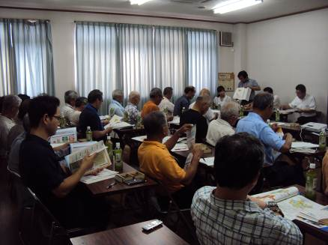
第１回 平成25年7月27日(土) 参加者：27名
テーマ：勉強会について
地震に対する備えに関するビデオ（「あっ！どうする？ そうなる前の防災対策」愛知県）を上映した後、勉強会を開催する趣旨や目的、来迎寺町の状況、勉強会のスケジュールの説明を行いました。

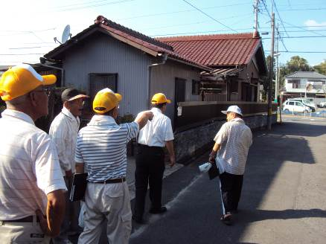
第２回 平成25年8月17日(土) 参加者：18名
テーマ：まちの状況を確認し、地震防災上の問題点をまとめる
3つの班に分かれて町内を歩き、来迎寺町の地震防災上の問題点を話し合いました。

住宅の耐震化に関するアンケート 平成25年9月 （調査期間：9月1日～9月23日）
来迎寺町町内会の区域にお住まいの方を対象にアンケートを実施したところ、190件の回答をいただきました。ご協力ありがとうございました。

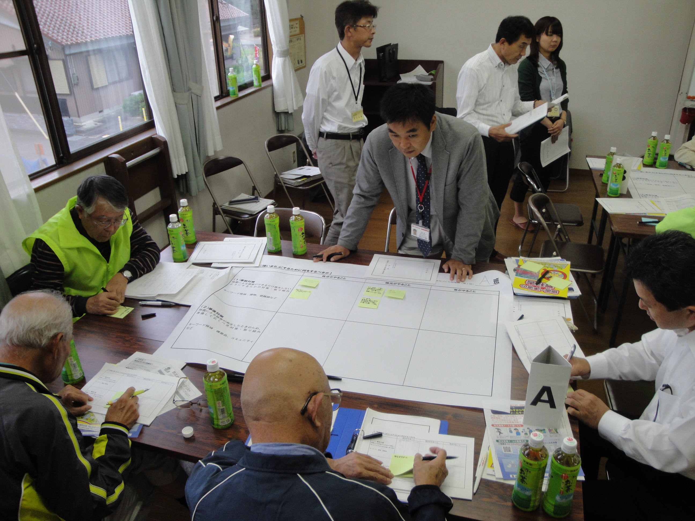
第３回 平成25年10月19日(土) 参加者：9名
テーマ：「地震に強いまち」にするために何をするべきかを考える
第2回の結果と、アンケートの結果を踏まえながら、来迎寺町にふさわしい「地震に強いまち」に向けた方策・取組は何かを話し合いました。

耐震診断ローラー作戦 平成25年11月9日(土) 参加者：11名
町内の34のお宅を訪問し、耐震診断の受診の案内を行いました。その結果、計7件（当日2件、当日以降5件）の申込がありました。

第４回 平成25年12月7日(土)
参加者：26名
地震を知ろう！! 体験会：防災学習センター
住民の皆さんに防災の知識を深めていただくことを目的として、豊田市防災学習センターへ研修に行きました。施設内では、地震体験などの体験コーナーや備蓄品等の展示、地震対策のビデオ上映などを体験・見学しました。
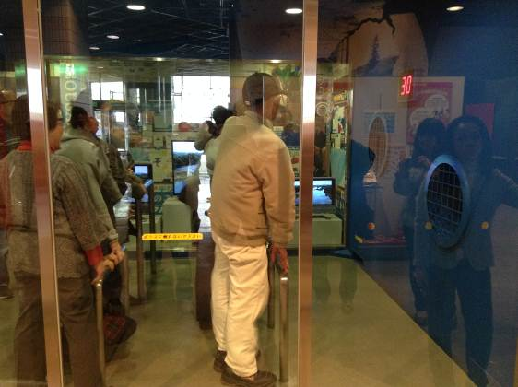
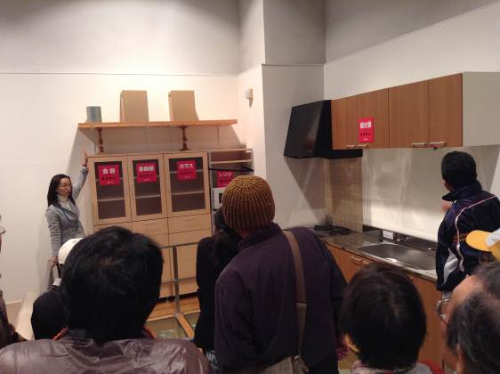

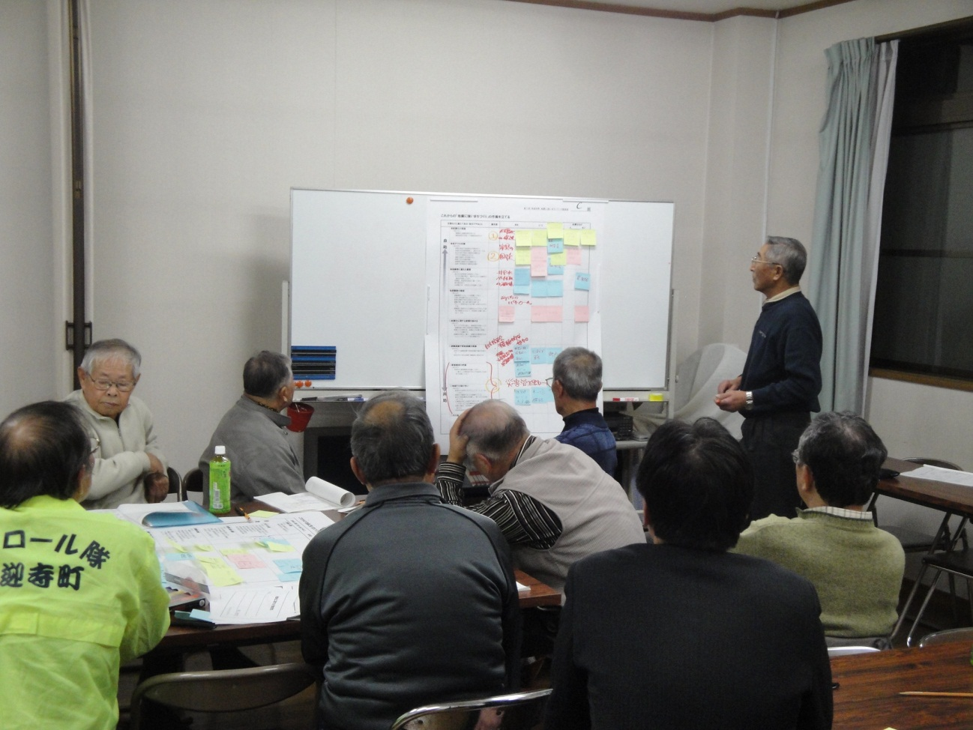
第５回 平成25年12月21日(土) 参加者：26名
テーマ：これからの「地震に強いまちづくり」の作戦を立てる
「地震に強いまちづくり」に向けて、来迎寺町で今後取り組んでいくことを具体化させるための話し合いを行いました。

平成26年3月
発行 | 知立市役所 建設部建築課 Tel：0566-83-1111（内線456・457）
協力 | 来迎寺町町内会

